Thema: abseits des Lehrplans
Ziel: Zusatzwissen für Lehrpersonen
Materialien: zu den Dateien

Bemerkungen:
Diese Themen dienen der Vertiefung und sind nicht im Lehrplan KIT-Technik enthalten!

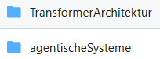

- Wie funktioniert die Transformer-Architektur (GPT usw.)
Das Material zu Transformern wird auf 3 Niveaustufen angeboten
- Was unterscheidet ein agentisches System (ClaudeCode usw.) von einem reinen Sprachmodell?

